社会发展学院2024-2025学年第一学期
转专业通过名单公示

根据《湖南女子学院普通全日制学生转专业管理办法（修订）》（湘女院通字〔2023〕98号）和《社会发展学院2024-2025学年第一学期本科生转专业方案》，对申请转入的8名同学资格进行了资格审核及面试后，根据考核成绩，学院党政联席会审议，同意该8名同学转入2024级相应专业就读。
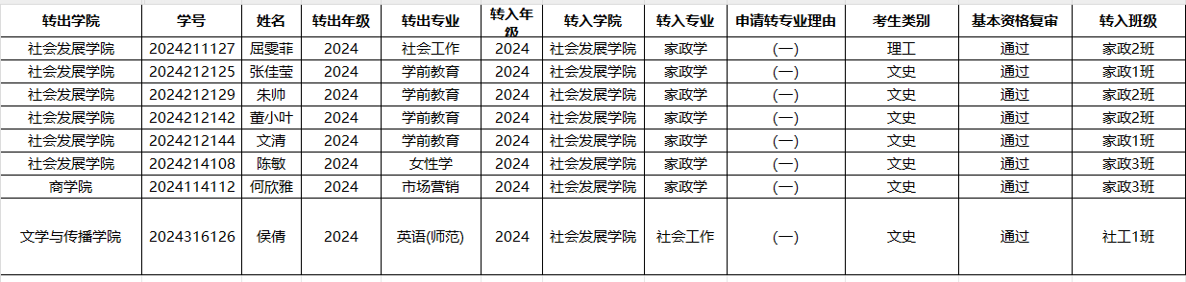

公示时间：2025年2月25日至2月27日。
若有异议，请实名以书面形式向院教科办反映。
联系人：黄老师
联系电话：0731-82825975

社会发展学院
2025年2月25日

